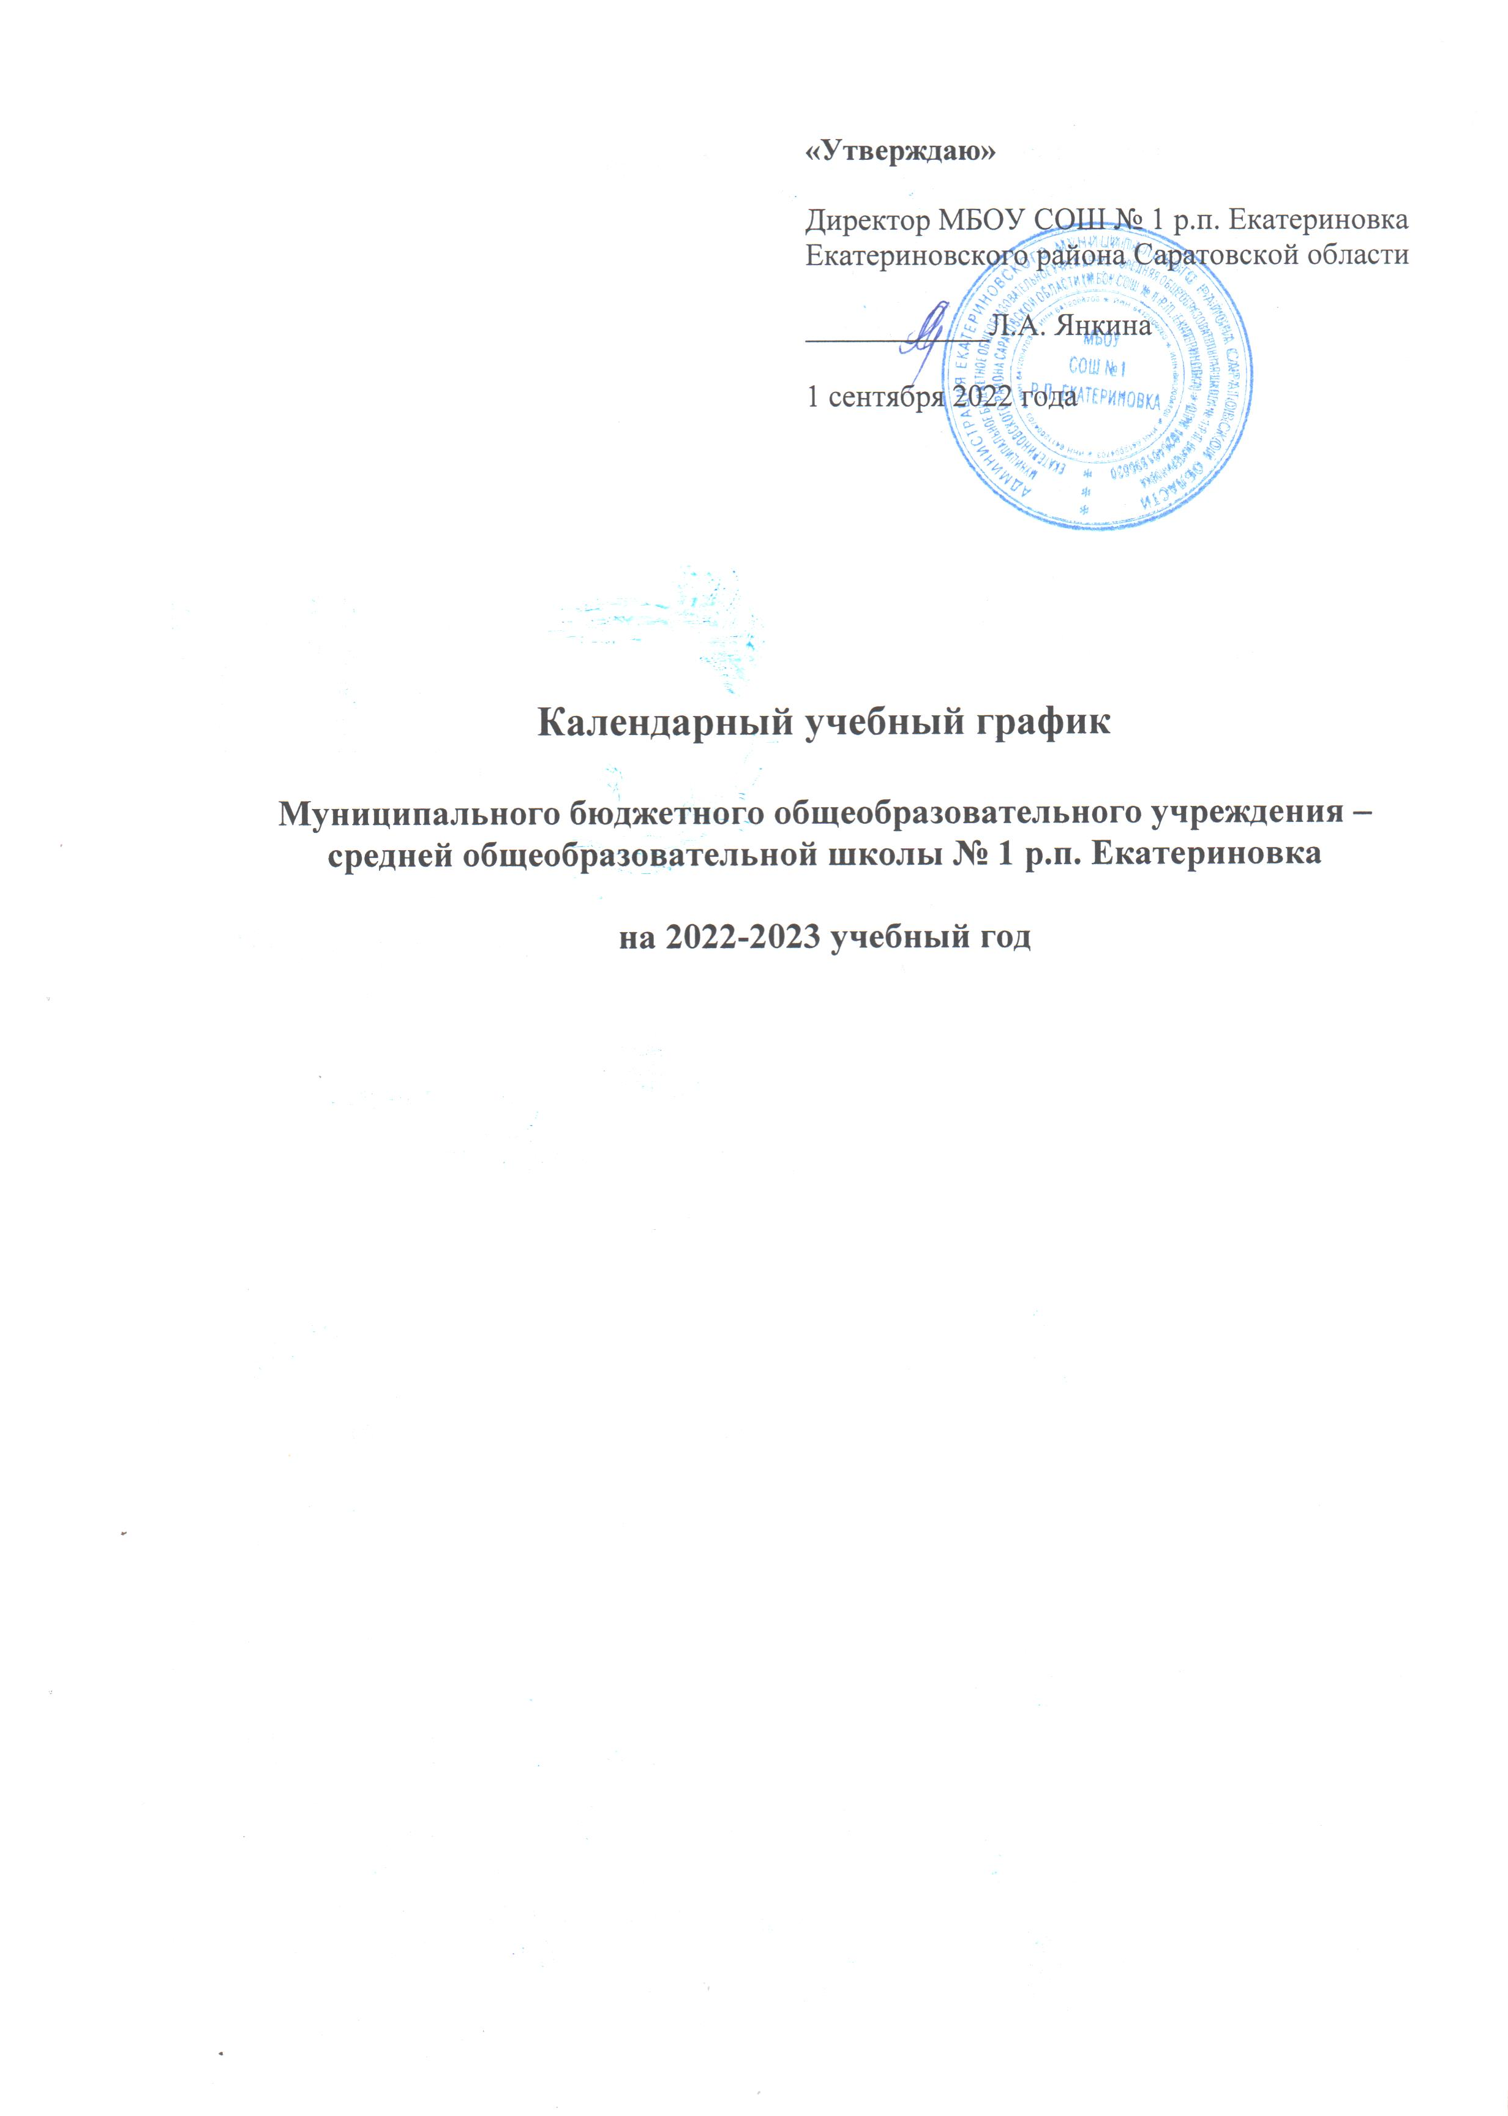1. Продолжительность учебного года в МБОУ СОШ № 1 р.п. Екатериновка

 | 1-е классы | 2-4 классы | 5-8-е , 10- классы | 9-е классы | 11-е классы | Начало учебного года (дата) | Окончание учебного года (дата)
33 учебные недели | + |  |  |  |  | 01.09.  2022 г. | 25.05.  2023 г.
34 учебные недели |  | + |  |  |  | 01.09.  2022 г. | 25.05.  2023 г.
35 учебных недель |  |  | + |  |  | 01.09.  2022 г. | 31.05.  2023 г.
37 учебных недель с учетом экзаменационного периода |  |  |  | + | + | 01.09.  2022 г. | 15.06.  2023 г.

- Количество классов – комплектов в каждой параллели:
1 класс – 2 класса – 2 комплекта
2 класс – 3 класса – 3 комплекта
3 класс – 2 классов – 2 комплекта
4 класс – 3 класса – 3 комплекта
5 класс – 2 класса – 2 комплекта
6 класс – 2 класса – 2 комплекта
7 класс – 2 класса – 2 комплекта
8 класс – 3 класса – 3 комплекта
9 класс – 3 класса – 3 комплекта
10 класс – 1 класс – 1 комплект
11 класс – 1 класса – 1 комплекта
ВСЕГО: 24 класс – комплектов

- Регламентирование образовательного процесса на 2022-2023 учебный год:

- Учебный год делится на 4 четверти, а именно:

1-11 классы

Четверть | начало | окончание | Количество учебных недель
Первая | 01.09.2022 г. | 28.10.2022 г. | 8 недель
Вторая | 07.11.202 г. | 28.12.2022 г. | 7 недель
Третья  1 классы | 09.01.2023 г.  09.01.2023 г. | 23.03.2023 г.  23.03.2023 г. | 10 недель  8 недель
Четвертая  1-е классы  2-4 классы  5-8, 10 классы  9-е и 11-е классы | 03.04.2023 г.  03.04.2023 г.  03.04.2023 г.  03.04.2023 г. | 25.05.2023 г.  25.05.2023 г.  31.05.2023 г.  15.06.2023 г. | 8 недель  9 недель  9 недель  - недель

- Продолжительность каникул в течение учебного года:

Название каникул | начало | окончание | Продолжительность в днях
осенние | 29.10.2022 г. | 06.11.2022 г. | 9 дней
зимние | 29.12.2022 г. | 08.01.2023 г. | 11 дней
весенние | 24.03.2023 г. | 02.04.2023 г. | 10 дней
Дополнительные каникулы для 1-х классов | 06.02.2023 г. | 12.02.2023 г. | 7 дней

Летние каникулы для начальной школы – с 26 мая 2023 года
Итоговая аттестация для 9 и 11 классов – с 26 мая 2023 года
Летние каникулы для 5-8 и 10 классов – с 01 июня 2023 года

- Регламентирование образовательного процесса на неделю:

- Продолжительность рабочей недели в 1-11 классах - 5 дней (Протокол Управляющего совета № 4 от 15.05.2013 г.), продолжительность урока 40 минут.

- Регламентирование образовательного процесса на день:

Все учащиеся школы обучаются в одну смену
Продолжительность урока в 1 классе составляет 35 минут (сентябрь – декабрь), 40 минут (январь – май); во 2-11 классах – 40 минут.

- Режим учебных занятий

Общее количество обучающихся на 1 сентября 564 чел. Начальная школа 230 чел.

Количество смен: 1 смена по утвержденному расписанию.

При входе в здание в образовательное учреждение:

• ежедневно будут проведены «утренние фильтры» с обязательной термометрией (бесконтактные термометры) с целью выявления недопущения в организацию обучающихся и сотрудников с признаками респираторных заболеваний.
• установлены дозаторы с антисептическими средствами для обработки рук.

• проведение противоэпидемиологических мероприятий будет осуществляться по утвержденному графику (уборка помещений, протирание поверхностей с использованием дез.средств).

Обучающиеся с признаками респираторных заболеваний будут незамедлительно изолированы до прихода родителей (законных представителей) или приезда бригады скорой помощи.

С целью обеспечения антитеррористической безопасности в образовательном учреждении с 1 сентября 2021 г. на двух входах будут нести дежурство учителя предметники по графику, на третьем входе сотрудник ЧОП «Радон СБ». В наличии 3 термометра: 1 вход – термометрию осуществляет медицинская сестра, 2 вход – термометрию осуществляет социальный педагог, 3 вход – термометрию осуществляет дежурный учитель по графику.
В наличии 7 рецеркуляторов воздуха, которые будут использованы в учебном процессе в присутствии людей по следующему графику:
Этаж  рецеркулятор | Первый | Второй | Третий
№ 1 | Кабинеты 101-104
№ 2 | Кабинеты 105-108
№ 3 |  | Кабинеты 201-206
№ 4 |  | Кабинеты 207, 208, 209, 213, 221
№ 5 |  |  | Кабинеты 301-304
№ 6 |  |  | Кабинеты 305-310
№ 7 | Фойе
- Организация учебного процесса
Для обучающихся п.Восточный организовано место для ожидания школьного автобуса и распределения по классам (актовый зал школы)
В целях максимального разобщения классов составлено расписание звонков
Урок | Время урока | Перемена
1 | 8:30-09:10 | 10
2 | 9:20-10:00 | 20
3 | 10:20-11:00 | 20
4 | 11:20-12:00 | 20
5 | 12:20-13:00 | 20
6 | 13:20-14:00 | 10
7 | 14:10-14:50 | 10
8 | 15:00-15:40 | 10
- Организация питания
Организация завтраков и обедов будет организовано строго по графику посещения каждым классом.
График посещения столовой в 2022-2023 учебном году
Класс | Понедельник | Вторник | Среда | Четверг | Пятница
Завтрак
1 аб, 2 абв | 09:10 – 09:25
3 аб, 4 абв | 10:00 – 10:20
5 аб, 6 аб, 8 в | 11:00 – 11:20
7 аб, 8 аб | 12:00 – 12:20
Обед
9 абв, 10, 11 | 13:00 – 13:20
- Общие положения
В конце учебного дня в образовательном учреждении будет проводиться текущая дезинфекция помещений (обработка рабочих поверхностей, пола, дверных ручек, помещений пищеблоков, мебели, санузлов, вентилей кранов, спуска бачков унитазов), дезинфекция воздушной среды с использованием приборов для обеззараживания воздуха.
В конце каждой недели будет осуществляться генеральная уборка всех помещений с использованием дезинфицирующих средств.

- Организация промежуточной и итоговой аттестации

Промежуточная аттестация проводится в сроки, определяемые приказами ОУ. Оценки по предметам, дисциплинам за учебный период выставляются за 2 дня до его окончания. В начальной школе в первом классе аттестация не проводится, второй класс аттестуется по четвертям, в 3-9 классах промежуточная аттестация осуществляется каждую четверть и год, в 10-11 классах – за полугодия и год.
Для избегания перегрузки обучающихся в конце четверти, полугодия, года разрешается проведение контрольных работ и зачетов не более одного в день, трех в неделю. Время проведения итоговых контрольных работ определяется общешкольным графиком, составляемым заместителем директора по согласованию с учителями – предметниками. В конце четверти, полугодия школа предоставляет возможность сдачи зачетов по предметам обучающимися, пропустивших занятия по неуважительной причине в данной четверти (полугодии) с соблюдением всех требований.
Годовая аттестация проводится по окончанию учебного года в форме выставления годовых отметок преподавателем за весь курс обучения на основании промежуточных аттестаций.
Восполнение обучающимися знаний материала, пропущенного по уважительным причинам, производится самостоятельно, на индивидуальных консультациях и в каникулярное время с обязательной его аттестацией.
Промежуточная аттестация в переводных классах (2-8-е и 10-е классы) проводится в форме итоговых контрольных работ с 16.04.2023 г. по 30.04.2023 г. без прекращения образовательного процесса.
Итоговая аттестация в 9, 11 классах проводится в соответствии со сроками, установленными Министерством образования и науки Российской Федерации на 2022-2023 учебный год.

- В школе принята пятибалльная система оценок. Обучение в первом классе проводится без балльного оценивания знаний обучающихся и без домашних заданий; При преподавании курса ОРКСЭ оценка результатов образования детей по модулям предусмотрена в основном в рамках последнего, завершающего раздела курса, в форме индивидуальных и коллективных творческих работ 2022 -2023 учебный год учащихся и их обсуждения в классе. Учебные предметы «музыка» и «изодеятельность» оцениваются «зачет», «не зачет».

- Административно-общественная работа:

- План проведения педсоветов: один раз в четверть.
- Организация малых педсоветов (по необходимости).
- Совещания при директоре: вторник, пятница – 15.00-16.00
- Профсоюзное собрание – 1 раз в месяц.
- Проведение общешкольных мероприятий для обучающихся - суббота.

Рассмотрено на Педагогическом совете (Протокол № 1 от 30.08.2022 г.)
Согласовано с Управляющим советом (Протокол № 1 от 31.08.2022 г.)

